UNIVERSIDADE FEDERAL DE SANTA CATARINA
Departamento de Engenharia Elétrica
EEL7040 – Circuitos Elétricos I - Laboratório

Aula 01
Erros em medidas, padrões e INSTRUMENTOS ELÉTRICOS DE MEDIÇÃO

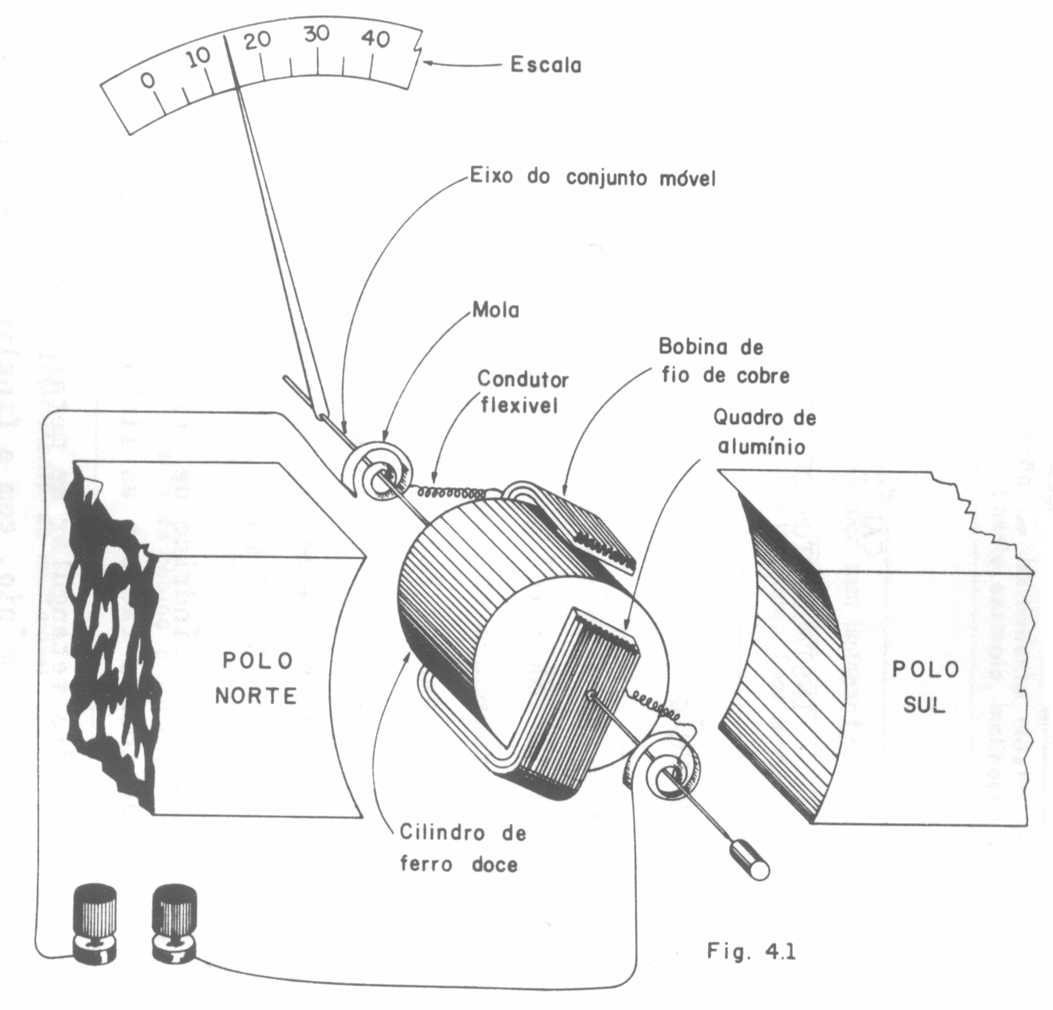 | 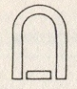  Símbolo do instrumento
Figura 1 – Instrumento de bobina móvel e imã permanente.

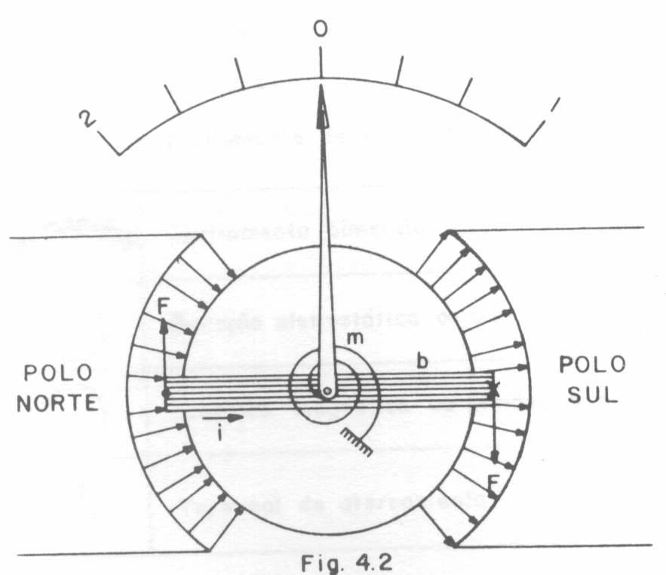
Figura 2 - Princípio de funcionamento do instrumento de bobina móvel e imã permanente.

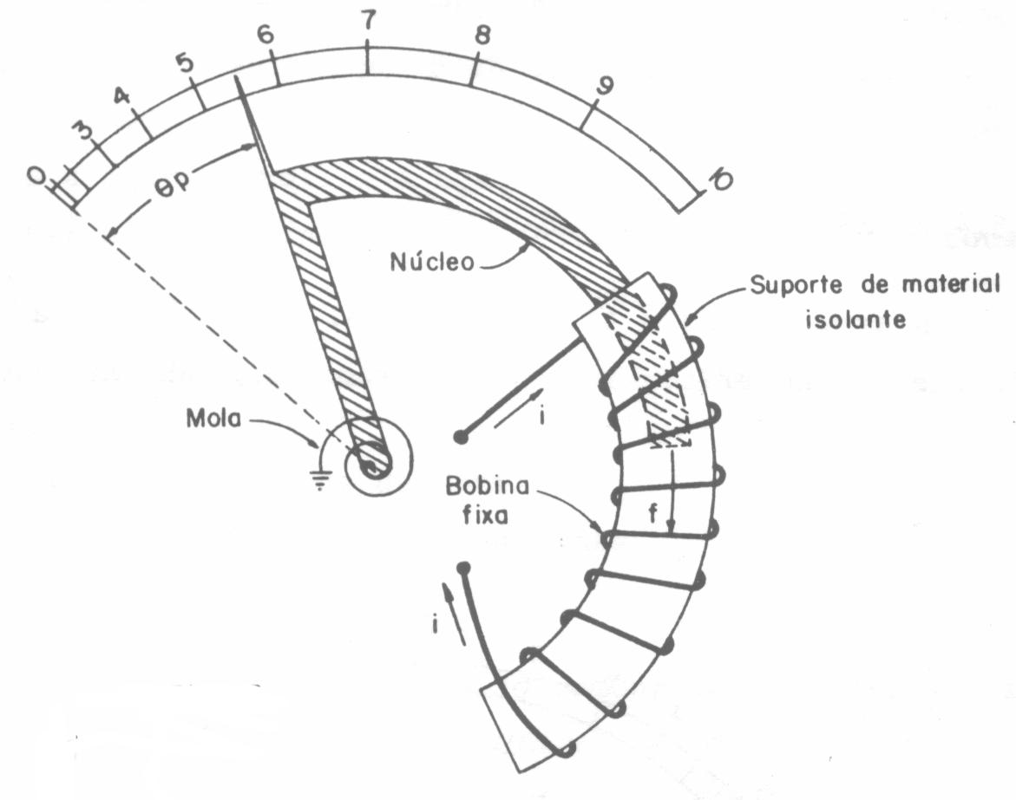 | 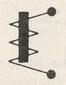  Símbolo do instrumento
Figura 3 – Instrumento de ferro móvel com núcleo mergulhador.

Figura 4 – Instrumento de ferro móvel de repulsão.

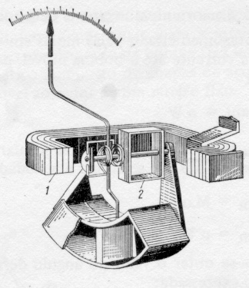 | 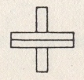  Símbolos do instrumento
Figura 5 – Instrumento eletrodinâmico.

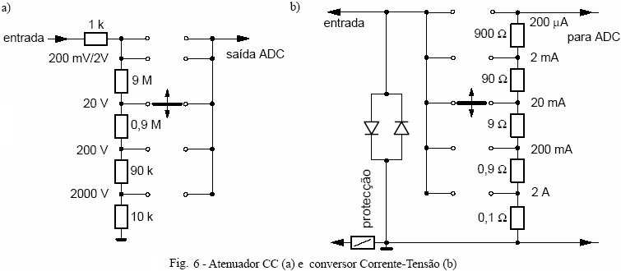
Figura 6 – Atenuador CC (a) e conversor corrente-tensão (b).

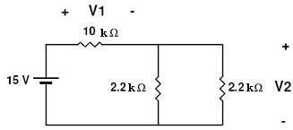
Figura 7 – Circuito para medições.

